营改增25项可选择适用简易计税应税行为一览表及说明（更新版）
连财 / 2016-06-01
一、营改增可选择适用简易计税或差额纳税文件依据
【文件依据】
1、财税[2016]36号
2、《财政部 国家税务总局关于进一步明确全面推开营改增试点有关劳务派遣服务、收费公路通行费抵扣等政策的通知》（财税[2016]47号）
3、《财政部国家税务总局关于营业税改征增值税试点若干政策的通知》（财税[2016]39号）（本次更新）
4、《财政部 国家税务总局关于进一步明确全面推开营改增试点金融业有关政策的通知财税》（[2016]46号）（本次更新）
二、营改增可选择适用简易计税或差额纳税应税行为
【说明】
1、本文仅包含可选择适用简易计税或选择适用差额纳税应税行为，未包含其他适用差额征税行为。
2、如下应税服务中未注明文件依据的，均为1、财税[2016]36号。

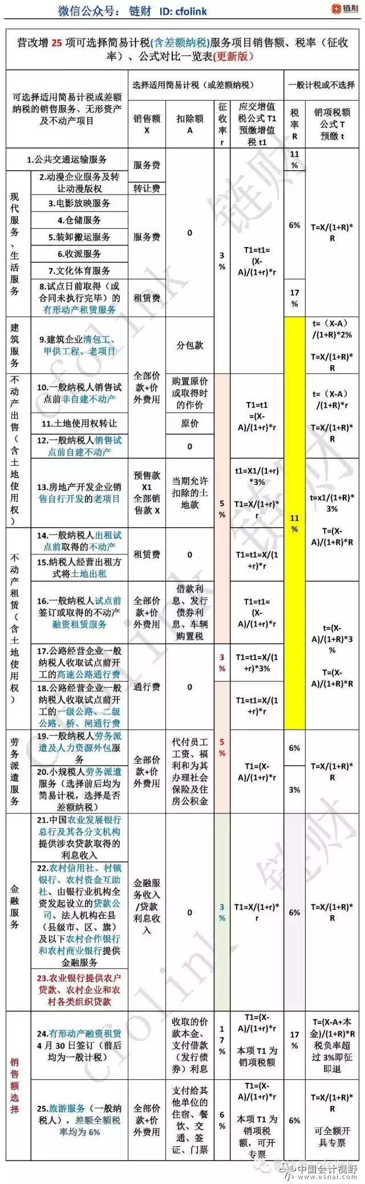
1、公共交通运输服务，可以选择适用简易计税，按3%征收率；
2、经认定的动漫企业为开发动漫产品提供的服务，以及在境内转让动漫版权(包括动漫品牌、形象或者内容的授权及再授权)，可以选择适用简易计税，按3%征收率；
3-7、电影放映服务、仓储服务、装卸搬运服务、收派服务和文化体育服务，可以选择适用简易计税，按3%征收率。
8、以纳入营改增试点之日前取得的有形动产为标的物提供的经营租赁服务，可以选择适用简易计税，按3%征收率；
在纳入营改增试点之日前签订的尚未执行完毕的有形动产租赁合同，可以选择适用简易计税，按3%征收率。
9、建筑企业一般纳税人以清包工方式提供的建筑服务，可以选择适用简易计税方法计税，按全部价款和价外费用扣除分包款余额，适用3%的征收率。
建筑企业一般纳税人为甲供工程提供的建筑服务，可以选择适用简易计税方法计税，同上；
建筑企业一般纳税人为建筑工程老项目提供的建筑服务，可以选择适用简易计税方法计税，同上。
10、一般纳税人销售其2016年4月30日前取得（不含自建）的不动产，可以选择适用简易计税方法，以取得的全部价款和价外费用减去该项不动产购置原价或者取得不动产时的作价后的余额为销售额，按照5%的征收率计算应纳税额。纳税人应按照上述计税方法在不动产所在地预缴税款后，向机构所在地主管税务机关进行纳税申报。
11、纳税人转让2016年4月30日前取得的土地使用权，可以选择适用简易计税方法，以取得的全部价款和价外费用减去取得该土地使用权的原价后的余额为销售额，按照5%的征收率计算缴纳增值税。
12、一般纳税人销售其2016年4月30日前自建的不动产，可以选择适用简易计税方法，以取得的全部价款和价外费用为销售额，按照5%的征收率计算应纳税额。纳税人应按照上述计税方法在不动产所在地预缴税款后，向机构所在地主管税务机关进行纳税申报。
13、房地产开发企业中的一般纳税人，销售自行开发的房地产老项目，可以选择适用简易计税方法按照5%的征收率计税。
14、一般纳税人出租其2016年4月30日前取得的不动产，可以选择适用简易计税方法,按照5%的征收率计算应纳税额。纳税人出租其2016年4月30日前取得的与机构所在地不在同一县（市）的不动产，应按照上述计税方法在不动产所在地预缴税款后，向机构所在地主管税务机关进行纳税申报。
15、纳税人以经营租赁方式将土地出租给他人使用，按照不动产经营租赁服务缴纳增值税。
16、一般纳税人2016年4月30日前签订的不动产融资租赁合同，或以2016年4月30日前取得的不动产提供的融资租赁服务，可以选择适用简易计税方法，按照5%的征收率计算缴纳增值税。
17、公路经营企业中的一般纳税人收取试点前开工的高速公路的车辆通行费，可以选择适用简易计税方法，减按3%的征收率计算应纳税额。
18、一般纳税人收取试点前开工的一级公路、二级公路、桥、闸通行费，可以选择适用简易计税方法，按照5%的征收率计算缴纳增值税。试点前开工，是指相关施工许可证注明的合同开工日期在2016年4月30日前。
19、一般纳税人提供劳务派遣服务，可以按照《财政部 国家税务总局关于全面推开营业税改征增值税试点的通知》（财税〔2016〕36号）的有关规定，以取得的全部价款和价外费用为销售额，按照一般计税方法计算缴纳增值税；也可以选择差额纳税，以取得的全部价款和价外费用，扣除代用工单位支付给劳务派遣员工的工资、福利和为其办理社会保险及住房公积金后的余额为销售额，按照简易计税方法依5%的征收率计算缴纳增值税。
纳税人提供人力资源外包服务，按照经纪代理服务缴纳增值税，其销售额不包括受客户单位委托代为向客户单位员工发放的工资和代理缴纳的社会保险、住房公积金。向委托方收取并代为发放的工资和代理缴纳的社会保险、住房公积金，不得开具增值税专用发票，可以开具普通发票。
一般纳税人提供人力资源外包服务，可以选择适用简易计税方法，按照5%的征收率计算缴纳增值税。
文件依据2
20、小规模纳税人提供劳务派遣服务，可以按照《财政部 国家税务总局关于全面推开营业税改征增值税试点的通知》（财税〔2016〕36号）的有关规定，以取得的全部价款和价外费用为销售额，按照简易计税方法依3%的征收率计算缴纳增值税；也可以选择差额纳税，以取得的全部价款和价外费用，扣除代用工单位支付给劳务派遣员工的工资、福利和为其办理社会保险及住房公积金后的余额为销售额，按照简易计税方法依5%的征收率计算缴纳增值税。
文件依据2
21、中国农业发展银行总行及其各分支机构提供涉农贷款（具体涉农贷款业务清单见附件2)取得的利息收入，可以选择适用简易计税方法按照3%的征收率计算缴纳增值税。
文件依据3
22、农村信用社、村镇银行、农村资金互助社、由银行业机构全资发起设立的贷款公司、法人机构在县（县级市、区、旗）及县以下地区的农村合作银行和农村商业银行提供金融服务收入，可以选择适用简易计税方法按照3%的征收率计算缴纳增值税。
文件依据4
23、中国农业银行纳入“三农金融事业部”改革试点的各省、自治区、直辖市、计划单列市分行下辖的县域支行和新疆生产建设兵团分行下辖的县域支行（也称县事业部），提供农户贷款、农村企业和农村各类组织贷款（具体贷款业务清单见附件）取得的利息收入，可以选择适用简易计税方法按照3%的征收率计算缴纳增值税。
文件依据4
24、有形动产融资租赁（一般纳税人）计算销售额的方法选择权
继续按照有形动产融资租赁服务缴纳增值税的试点纳税人,经人民银行、银监会或者商务部批准从事融资租赁业务的，根据2016年4月30日前签订的有形动产融资性售后回租合同，在合同到期前提供的有形动产融资性售后回租服务，可以选择以下方法之一计算销售额：
①以向承租方收取的全部价款和价外费用，扣除向承租方收取的价款本金，以及对外支付的借款利息（包括外汇借款和人民币借款利息）、发行债券利息后的余额为销售额。
②以向承租方收取的全部价款和价外费用，扣除支付的借款利息（包括外汇借款和人民币借款利息）、发行债券利息后的余额为销售额。
不扣除承租方收取的本金，让本金开具17%的税，承租方可以抵扣17%的增值税，出租方可以对税负率高于3%即征即退。
25、旅游服务（一般纳税人）销售额选择权
试点纳税人提供旅游服务，可以选择以取得的全部价款和价外费用，扣除向旅游服务购买方收取并支付给其他单位或者个人的住宿费、餐饮费、交通费、签证费、门票费和支付给其他接团旅游企业的旅游费用后的余额为销售额。
选择上述办法计算销售额的试点纳税人，向旅游服务购买方收取并支付的上述费用，不得开具增值税专用发票，可以开具普通发票。

